تمرین سری 3 مقاومت مصالح 2
- تیر شکل زیر با خواص E=82.7×10³ دارای پهنای 15 mm و ارتفاع 20mm بر روی یک تکیه‌گاه لاستیکی سخت ثابت شده است. مقدار K برای چنین تکیه‌گاهی 0.200 N/mm² است. اگر این تیر مطابق شکل، تحت اثر بار P=700 N قرار گیرد، بیشترین تغییر مکان و محل آن را و نیز بیشترین تنش به وجود آمده و محل آن را محاسبه کنید.
شکل سوال (1)
- تیر نامحدود شکل نشان داده شده را تحت بار گسترده P₀ در محدوده‌ی a از تیر در نظر بگیرید. ابتدا تابع v(x) را برای مقادیر مثبت x به دست آورید و سپس لنگر خمشی مقطع A را محاسبه کنید.
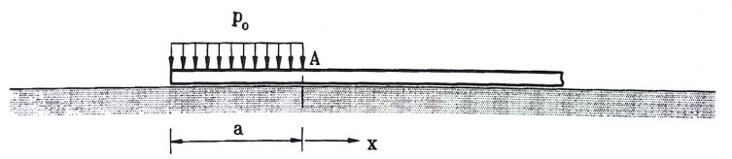
شکل سوال (2)
- روابطی برای تغییر مکان و لنگر خمشی وسط تیر را در شکل زیر به دست آورید.
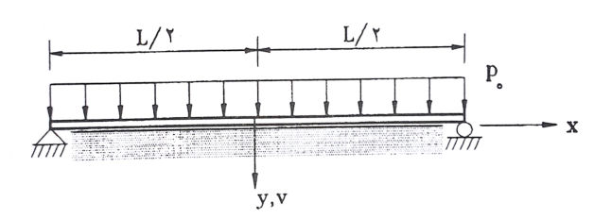
شکل سوال (3)
- یک تیر نامحدود بر روی بستر الاستیک تحت بار گسترده‌ی مثلثی در طول L’= 4 m قرار گرفته است. مقادیر تغییرمکان و لنگر خمشی را در نقاط A و B و C به دست آورید.
K=8 N/mm² E=200 GPa I_{x}=80×10⁶ mm⁴
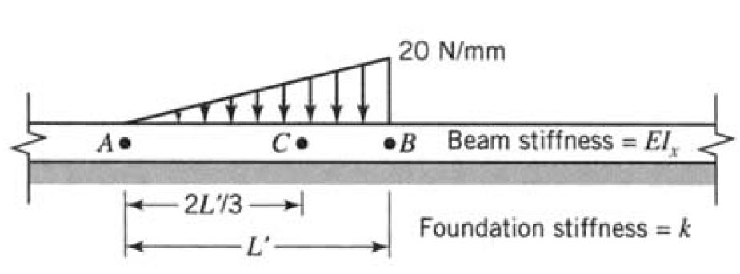
شکل سوال (4)
- تیر نامحدود IPE360 در طول خود توسط آویز‌هایی به سقف متصل است. فاصله‌ی عمودی از روی تیر تا سقف 400 mm و زاویه‌ی آویز‌ها با یکدیگر 30 درجه می‌باشد. سطح مقطع هر آویز 5cm² می‌باشد. تیر تحت بار ثقلی مثلثی شکل متقارن با طول 2400 mm و مقدار حداکثر q₀=1.5 ton/m در مرکز تیر قرار دارد. با فرض E=2.03×10⁶ Kgf/cm² و I=16267 cm⁴ نمودار لنگر خمشی، نیروی برشی و تغییر مکان را به صورت کامل رسم کرده و مقادیر ماکزیمم تنش را به دست آورید.

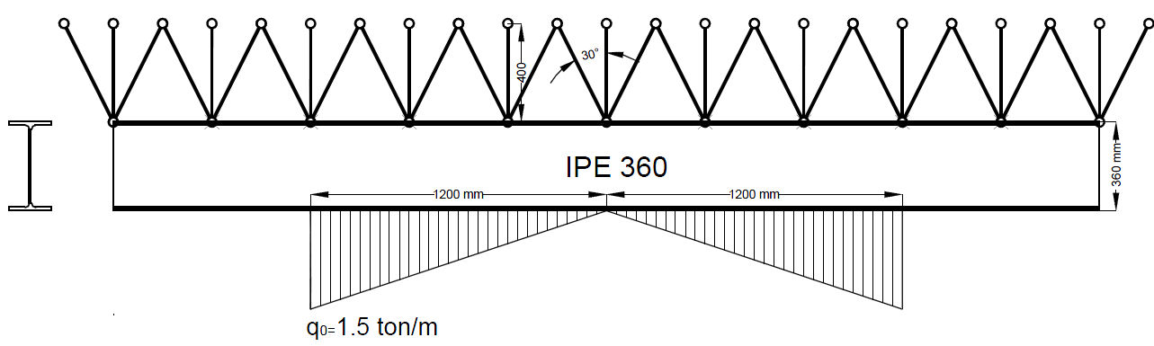
شکل سوال (5)
- تیر با دو انتهای گیردار بر روی بستر الاستیک بار گسترده‌ی یکنواخت و یک بار متمرکز را در وسط دهانه تحمل می‌کند لنگر دو انتهای گیردار را تعیین کنید.

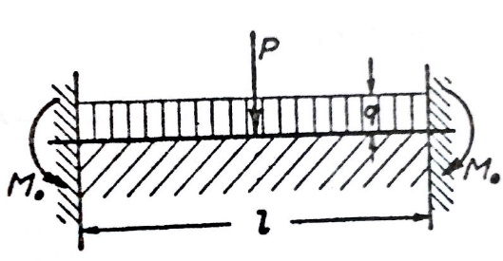
شکل سوال (6)
- تیری به طول نا محدود بر روی بستر الاستیک قرار گرفته است، و دو بار متمر کز مطابق شکل راتحمل می‌کند. اگر تیر‌آهن IPE استفاده شود شماره‌ی تیر‌آهن را به دست آورید.
K=50 N/mm² E=200 GPa
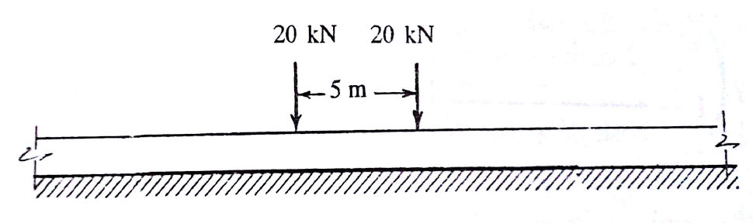
شکل سوال (7)

- در شکل نشان داده، تیر با طول L=300 cm توسط آویزهایی با طول L’=35 cm به فاصله 15 cm از هم مهار شده است. محدوده اثر بار 120 cm و شدت بار q=2 ton/m می باشد.
- مقادیر تغییر مکان و شیب و لنگر خمشی و نیروی برشی را برای تیر در نقاط A و B و C به دست آورید.

I=8091 cm², A_{bars}=2.5 cm² E=2.1×10⁶ ,L=300 cm L’=15 cm q=2 ton/m
a=120 cm

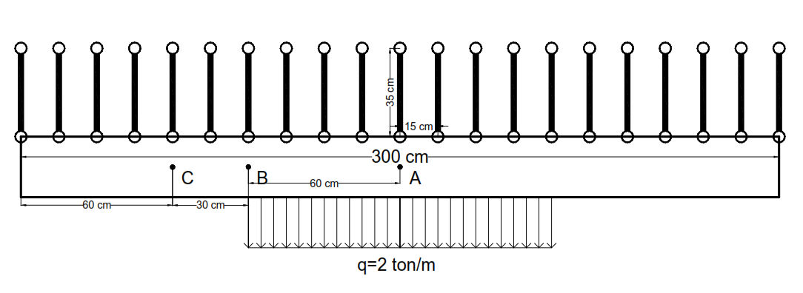
شکل سوال های ( 8 و 9)

